CỘNG HÒA XÃ HỘI CHỦ NGHĨA VIỆT NAM
Độc lập - Tự do - Hạnh phúc

ĐƠN YÊU CẦU CÔNG NHẬN SÁNG KIẾN

Kính gửi:
- Trường Trung học cơ sở Bình Thành;
- Hiệu trưởng trường Trung học cơ sở Bình Thành.
1. Tôi (chúng tôi) ghi tên dưới đây:
Số  TT | Họ và tên | Ngày tháng năm sinh | Nơi công tác (hoặc nơi thường trú) | Chức danh | Trình độ chuyên môn | Tỷ lệ (%) đóng góp vào việc tạo ra sáng kiến (ghi rõ đối với từng đồng tác giả, nếu có)
1 | Nguyễn Văn Chức | 10/03/1998 | Trường THCS Bình Thành | Giáo viên | Đại học Giáo Dục Chính Trị | 100%
2. Là tác giả (nhóm tác giả) đề nghị xét công nhận sáng kiến :
“Ứng dụng hệ sinh thái số và trí tuệ nhân tạo (AI) nhằm phát triển năng lực đặc thù đối với học sinh trong dạy học môn Giáo dục công dân 8”
3. Chủ đầu tư tạo ra sáng kiến (trường hợp tác giả không đồng thời là chủ đầu tư tạo ra sáng kiến) :………………………………………………………
4. Lĩnh vực áp dụng sáng kiến: Giáo dục.
5. Ngày sáng kiến được áp dụng lần đầu hoặc áp dụng thử: ngày 05 tháng 9 năm 2025.
6. Mô tả bản chất của sáng kiến:
6.1. Tình trạng của giải pháp đã biết trước đó:
a) Mô tả đầy đủ, chi tiết tình trạng kỹ thuật hoặc phương pháp tổ chức sản xuất, công tác, tác nghiệp hiện tại (thường làm) trước khi thực hiện những giải pháp mới (mô tả chi tiết các bước/qui trình thực hiện nhiệm vụ).
Đảng và Nhà nước ta luôn xác định giáo dục và đào tạo là quốc sách hàng đầu, động lực then chốt đưa đất nước bước vào kỷ nguyên số - kỷ nguyên vươn mình của dân tộc. Trong bối cảnh chuyển đổi số mạnh mẽ, xu hướng giáo dục bắt buộc phải thay đổi để thực hiện tốt sứ mệnh đào tạo nguồn nhân lực chất lượng cao, vững vàng cả về tri thức lẫn hành vi. Tinh thần này đã được cụ thể hóa qua Quyết định số 131/QĐ-TTg của Thủ tướng Chính phủ về Đề án “Tăng cường ứng dụng công nghệ thông tin và chuyển đổi số trong giáo dục và đào tạo giai đoạn 2022 – 2025, định hướng đến năm 2030”. Đặc biệt, thực hiện Quyết định số 3439/QĐ-BGDĐT và Công văn số 8334/BGDĐT-GDPT của Bộ Giáo dục và Đào tạo về thí điểm nội dung giáo dục Trí tuệ nhân tạo (AI), phản ánh việc tích hợp (AI) và hệ sinh thái số vào giảng dạy đã trở thành yêu cầu cấp thiết nhằm xây dựng nền giáo dục mở, thích ứng và sáng tạo.
Đối tượng giáo dục hiện nay là thế hệ học sinh Gen Z và Gen Alpha – những “công dân số” bẩm sinh với tư duy năng động và khả năng thích nghi công nghệ vượt trội. Đối với các em, thế giới không còn giới hạn ở bốn bức tường lớp học hay những trang sách tĩnh, mà là sự trải nghiệm, tiếp cận về cái mới, về công nghệ số, sáng tạo trong tiếp cận tri thức. Bên cạnh cùng với các môn học khác trong chương trình GDPT 2018 giúp phát triển các năng lực chung như giao tiếp, hợp tác, tự chủ, tự học,…Môn Giáo dục công dân giữ vai trò chủ đạo và then chốt trong việc hình thành, phát triển ý thức và hành vi của người công dân Việt Nam trong thời đại mới. Sứ mệnh của bộ môn không chỉ dừng lại ở việc truyền đạt tri thức mà quan trọng hơn là hiện thực hóa mục tiêu phát triển hệ giá trị năng lực đặc thù, giúp học sinh thích ứng và cống hiến một phần nhỏ công sức, trí tuệ của bản thân trong kỷ nguyên số. Thông qua sự kết cấu chặt chẽ của 4 mạch nội dung cốt lõi: Giáo dục đạo đức, giáo dục kỹ năng sống, giáo dục kinh tế, giáo dục pháp luật, bộ môn tạo ra nền tảng vững chắc để giúp học sinh đạt được các yêu cầu cần đạt về năng lực đặc thù: (1) Năng lực điều chỉnh hành vi đạo đức và pháp luật (Thông qua mạch giáo dục đạo đức và pháp luật); (2) Năng lực phát triển bản thân (được thể hiện qua mạch nội dung giáo dục kỹ năng sống); (3) Năng lực giải quyết vấn đề về kinh tế - Tìm hiểu và tham gia hoạt động kinh tế-xã hội (cụ thể qua mạch giáo dục kinh tế).
Với đặc điểm về đối tượng học sinh và đặc thù môn học đòi hỏi giáo viên phải lựa chọn và có sự tiếp cận, bắt nhịp xu hướng thời đại, đổi mới để mang đến cho các em những trải nghiệm trong hành trình khám phá kiến thức theo hướng độc đáo, sáng tạo, mới lạ, sinh động, “vừa học, vừa chơi”, đồng thời phù hợp để cụ thể hóa những mục tiêu trên. Đồng thời, hệ sinh thái số, trí tuệ nhân tạo (AI) sẽ là công cụ hỗ trợ đắc lực giúp giáo viên dễ dàng điều chỉnh nội dung, phương pháp giảng dạy, quản lí học sinh một cách tích cực, hiệu quả. Tuy nhiên, thực tiễn giảng dạy môn Giáo dục công dân 8, cho thấy quy trình tác nghiệp hiện tại vẫn tồn tại dưới hình thức truyền thống, tạo ra một khoảng cách đáng kể so với sự phát triển của công nghệ số và đặc điểm tâm lý của học sinh – thế hệ mới. Quy trình hiện tại đang được thực hiện qua các bước cụ thể như sau:
- Chuẩn bị bài dạy: Giáo viên chủ yếu căn cứ vào sách giáo khoa và tài liệu hướng dẫn truyền thống. Việc ứng dụng công nghệ thông tin còn khá hạn chế như chỉ dừng lại ở mức độ thiết kế bài giảng trình chiếu (PowerPoint) cơ bản. Chưa khai thác sâu các hệ sinh thái số và công cụ AI, dẫn đến bài giảng thiếu hấp dẫn, chưa khơi gợi hứng thú học tập từ đó quá trình hình thành năng lực phát triển bản thân của học sinh cũng hạn chế.
- Tổ chức dạy học trên lớp: Dù đã áp dụng các phương pháp tích cực như thảo luận nhóm, đóng vai, thiết kế sản phẩm học tập, dự án học tập,…nhưng tương tác chủ yếu vẫn còn mang tính thủ công, trong không gian vật lý lớp học (Đặc biệt là phần trưng bày và lưu giữ sản phẩm học sinh). Các hoạt động chưa tạo ra sự hấp dẫn, nên học sinh dễ cảm thấy nhàm chán. Học liệu (hình ảnh, tình huống đạo đức, kỹ năng sống, kinh tế, pháp luật,….) mang tính tĩnh, chưa kết hợp cùng hệ sinh thái số, AI nên đôi khi khiến việc hình thành năng lực điều chỉnh hành vi đạo đức và pháp luật còn nặng tính lý thuyết, khô khan, thiếu sự trải nghiệm trong môi trường số, chưa có sự đồng hành của phụ huynh.
- Hướng dẫn học sinh tự học và thực hành: Học sinh thực hiện bài tập trong sách hoặc sưu tầm tư liệu,…theo cách thủ công. Sự thiếu vắng của một hệ sinh thái số, AI khiến việc phản hồi và điều chỉnh hành vi của các em không được thực hiện kịp thời. Điều này làm hạn chế khả năng rèn luyện năng lực giải quyết vấn đề về kinh tế - Tìm hiểu và tham gia hoạt động kinh tế-xã hội.
- Kiểm tra, đánh giá củng cố bài học: còn bị giới hạn về không gian, hình thức chưa linh hoạt, chưa phản ánh toàn diện và liên tục mức độ phát triển năng lực đặc thù tự phát triển bản thân. Đặc biệt, việc theo dõi sự chuyển biến về thái độ, hành vi của những học sinh năng động như Gen Z, Gen Alpha đòi hỏi những công cụ phân tích dữ liệu thông minh mà quy trình hiện tại chưa đáp ứng được.
b) Nêu, phân tích rõ những ưu, nhược điểm, thuận lợi, khó khăn của giải pháp kỹ thuật hoặc giải pháp tổ chức sản xuất, công tác, tác nghiệp hiện đang được áp dụng tại cơ quan, đơn vị hoặc trong lĩnh vực công tác mình đảm nhiệm và phân tích nguyên nhân dẫn đến tình hình đó.
Sự tồn tại của quy trình truyền thống này, dù đảm bảo được tính ổn định nhưng đã bộc lộ sự thiếu linh hoạt, bước đi chậm so với giai đoạn phát triển hiện tại – giai đoạn đổi mới, sáng tạo, xu hướng giáo dục hiện đại. Cụ thể:
*Ưu điểm và thuận lợi:
- Giáo viên đã nắm vững khung chương trình GDPT 2018 và các yêu cầu cần đạt về năng lực đặc thù của môn học.
- Các phương pháp truyền thống giúp duy trì kỉ luật lớp học và đảm bảo truyền tải đầy đủ kiến thức cơ bản về chuẩn mực đạo đức, pháp luật theo đúng phân phối chương trình.
- Cơ sở vật chất tương đối đáp ứng việc triển khai các giải pháp mới.
*Nhược điểm và khó khăn:
- Tính tương tác thấp: Việc dạy học theo lối mòn khiến học sinh dễ cảm thấy khô khan, đặc biệt lặp đi lặp lại qua các tiết càng tạo tâm lí học cho có, chưa khơi gợi cảm xúc, động lực học tập. Nhất là với các nội dung về pháp luật và kinh tế. Học sinh đóng vai trò thụ động, ít có cơ hội trải nghiệm.
- Khoảng cách với kỷ nguyên số: Mặc dù Bộ GDĐT đã có hướng dẫn thí điểm giáo dục AI nhằm hình thành năng lực số và năng lực AI, nhưng phương pháp hiện tại chưa giúp học sinh nhận diện được lợi ích, rủi ro hay các vấn đề về đạo đức, quyền riêng tư, các lưu ý khi sử dụng công nghệ số trong học tập và đời sống.
- Sự thiếu hụt dữ liệu đánh giá quá trình: Công tác quản lý lớp học và đánh giá học sinh vẫn phụ thuộc vào ghi chép thủ công trên sổ sách, dẫn đến việc thiếu các dữ liệu phân tích khoa học về sự chuyển biến hành vi của từng em. Điều này gây khó khăn trong việc cá nhân hóa giáo dục và không kịp thời phản hồi cho phụ huynh về sự tiến bộ trong rèn luyện đạo đức của học sinh.
- Hạn chế trong việc mô phỏng thực tiễn: Các tình huống pháp luật, kinh tế trong sách giáo khoa đôi khi còn mang tính lý thuyết, thiếu các công cụ mô phỏng sống động, trực quan. Các kiến thức pháp luật thường rất khô khan do đó giáo viên gặp khó khăn trong việc giúp học sinh lĩnh hội, dẫn đến việc hình thành năng lực điều chỉnh hành vi còn dừng lại ở mức độ nhận thức thay vì vận dụng thực tiễn.
- Trong tiết dạy truyền thống, chỉ những học sinh năng nổ mới có cơ hội thể hiện quan điểm, thiết kế tốt sản phẩm học tập. Nhóm học sinh rụt rè thường có tâm lý “ỷ lại”, chọn cách giữ im lặng hoặc “chờ bạn trả lời rồi chép”, thiếu động lực học tập, cảm thấy không có sự ghi nhận, dẫn đến việc đánh giá năng lực không phản ánh đúng thực chất của cả lớp.
- Thách thức về “Đạo đức số” và “An ninh mạng”: Phương pháp hiện tại chưa giúp học sinh nhận diện và thực hành các quy tắc ứng xử văn minh trên không gian mạng một cách trực quan. Học sinh dễ sa đà vào việc sử dụng công nghệ sai mục đích, thiếu chuẩn mực trong ứng xử do thiếu kịch bản hướng dẫn và kiểm soát hành vi trong môi trường số từ phía giáo viên.
Thực trạng trên xuất phát từ nhiều nguyên nhân, trong đó có thể đề cập đến như: (1) về phía giáo viên, tâm lí sợ thay đổi, sợ đổi mới, nghĩ bản thân không thể làm được, không tiếp cận được hệ sinh thái số, AI, do họ đã quen với cách dạy truyền thống “Bảng đen – phấn trắng”, khả năng công nghệ thông tin còn hạn chế, giáo viên chưa phân bổ thời gian để đầu tư, nghiên cứu bởi nhiều yếu tố khách quan; (2) về phía hệ sinh thái số, trí tuệ nhân tạo (AI) còn quá xa lạ, chưa phổ biến đối với một số giáo viên; (3) về phía học sinh, mặc dù là thế hệ công dân số, nhưng các em lại thường sử dụng công nghệ cho mục đích giải trí hơn là khai thác nó như một công cụ hỗ trợ phát triển năng lực tự học, phát triển bản thân. (4) về cơ sở vật chất, vẫn còn hạn chế đặc biệt về tốc độ đường truyền mạng, các phương tiện tương tác hiện đại.
Từ những phân tích trên, tôi nhận thấy nếu không chủ động đổi mới, tiếp cận và áp dụng hệ sinh thái số, trí tuệ nhân tạo (AI), chúng ta sẽ bỏ lỡ cơ hội vàng để tạo ra một môi trường học tập Giáo dục công dân hiện đại, thông minh, nơi học sinh không chỉ học để biết mà học để làm, để thích ứng và chung sống trong kỷ nguyên số. Chính vì lẽ đó, tôi quyết định chọn đề tài: “Ứng dụng hệ sinh thái số và trí tuệ nhân tạo (AI) nhằm phát triển năng lực đặc thù đối với học sinh trong dạy học môn Giáo dục công dân 8” để nghiên cứu và thực nghiệm tại đơn vị.
6.2. Nội dung của giải pháp đề nghị công nhận là sáng kiến:
a) Mục đích của giải pháp;
Sáng kiến “Ứng dụng hệ sinh thái số và trí tuệ nhân tạo (AI) nhằm phát triển năng lực đặc thù đối với học sinh trong dạy học môn Giáo dục công dân 8” được nghiên cứu và thực nghiệm để thực hiện các mục tiêu sau:
- Thúc đẩy và nâng cao quá trình hình thành năng lực đặc thù môn học (Đưa các khái niệm đạo đức, pháp luật, kinh tế ra khỏi những trang sách tĩnh, biến chúng thành các tình huống tương tác động, trò chơi thông qua AI).
- Góp phần cụ thể hóa tinh thần của Quyết định số 3439/QĐ-BGDĐT và Công văn 8334/BGDĐT-GDPT vào thực tiễn bộ môn Giáo dục công dân. Góp phần hình thành cho học sinh không chỉ tri thức môn học mà còn cả “năng lực số” và “đạo đức số”, giúp các em dần tiếp cận, biết cách sử dụng trí tuệ nhân tạo (AI) một cách có trách nhiệm, hiệu quả trong học tập và đời sống.
- Khơi gợi hứng thú và tinh thần sáng tạo, mang đến trải nghiệm học tập mới lạ, hấp dẫn, sinh động. Sáng kiến hướng tới việc phá bỏ sự khô khan của phương pháp dạy học truyền thống, một số hạn chế trong khâu bố trí của cơ sở vật chất, thay thế bằng một môi trường học tập “Vừa học – vừa chơi – vừa trải nghiệm – vừa sáng tạo”.
- Góp phần nâng cao hiệu quả quản trị lớp học và gắn kết gia đình – nhà trường. Đồng thời, chia sẻ kinh nghiệm, đề xuất, hỗ trợ việc nhân rộng trong đồng nghiệp tại đơn vị công tác và các đơn vị bạn có nhu cầu hỗ trợ.
b) Tính mới của giải pháp (đối với giải pháp mới hoàn toàn) hoặc những điểm khác biệt, tính mới của các giải pháp so với các giải pháp đã biết (đối với các giải pháp có sự cải tiến đối với các giải pháp đã có).
Sáng kiến tạo bước đột phá khi chuyển đổi từ mô hình dạy học từ “tĩnh” sang “hệ sinh thái số thông minh, kết hợp trí tuệ nhân tạo (AI)”, mang đến những trải nghiệm học tập mới lạ, hấp dẫn, khơi gợi cảm xúc, động lực học tập của các em học sinh. Thông qua việc đổi mới phương pháp, hình thức giảng dạy, kiểm tra đánh giá, thiết kế hoạt động học tập.
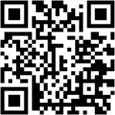 | QR – Sơ đồ quy trình vận hành hệ sinh thái số và trí tuệ nhân tạo (AI) trong dạy học môn GDCD 8 (dạng Infographic)

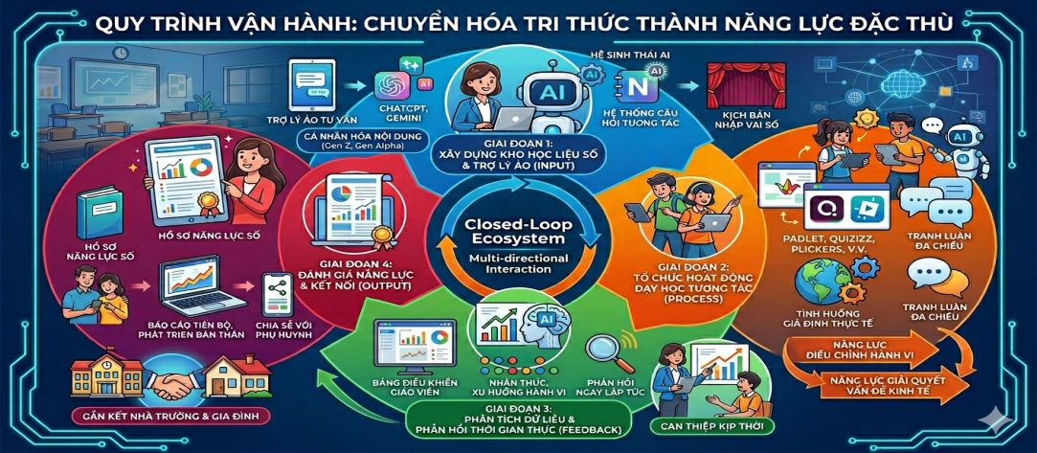
Hình 1. Sơ đồ Quy trình vận hành hệ sinh thái số và trí tuệ nhân tạo (AI) trong dạy học môn Giáo dục công dân 8 (Dạng Infographic)
Sáng kiến “Ứng dụng hệ sinh thái số và trí tuệ nhân tạo (AI) nhằm phát triển năng lực đặc thù đối với học sinh trong dạy học môn Giáo dục công dân 8” được áp dụng trên cơ sở các giải pháp cụ thể sau:
Giải pháp 1: Cách tân và thông minh hóa quy trình kiểm tra, đánh giá thường xuyên qua hệ sinh thái số Plickers kết hợp phân tích dữ liệu bằng AI
*Mục tiêu và năng lực hướng tới: Từng bước xóa bỏ sự đơn điệu trong kiểm tra truyền thống, tạo môi trường tương tác bình đẳng và thu thập dữ liệu học tập tức thời cho 100% học sinh. Trọng tâm là hình thành năng lực điều chỉnh hành vi thông qua việc nhận diện và sửa lỗi sai về nhận thức khoa học (mạch kiến thức đạo đức, kỹ năng sống, kinh tế, pháp luật) ngay tại lớp; đồng thời thúc đẩy năng lực phát triển bản thân khi học sinh tự đối chiếu kết quả cá nhân để điều chỉnh lộ trình học tập.
*Công cụ và hệ sinh thái số sử dụng:
- Hệ sinh thái số Plickers: Sử dụng để số hóa việc thu thập đáp án từ thẻ mã hóa QR mà không đòi hỏi học sinh phải có thiết bị (điện thoại thông minh) cá nhân.
- Trí tuệ nhân tạo (AI – Chat GPT, Gemini): Đóng vai trò là chuyên gia phân tích dữ liệu giáo dục, hỗ trợ giáo viên xử lý dữ liệu thu thập được từ Plickers và gợi ý giải pháp sư phạm cá nhân hóa.
*Quy trình thực hiện:
- Bước 1. Thiết lập hệ sinh thái số: Giáo viên đồng bộ tài khoản Plickers bằng gmail trên máy tính/laptop và điện thoại (lưu ý: cả máy tính/laptop và điện thoại đều đăng nhập cùng 1 tài khoản gmail). Số hóa danh sách lớp, gắn mã thẻ QR Plickers cho từng học sinh để định danh cá nhân trên hệ thống.
+Trên máy tính/laptop: Giáo viên truy cập vào https://www.plickers.com (tiến hành đăng nhập bằng gmail).
+Trên điện thoại: truy cập vào CH Play (hệ điều hành android), App Store (hệ điều hành IOS) tải phần mềm “Plickers”, tiến hành đăng nhập bằng gmail.
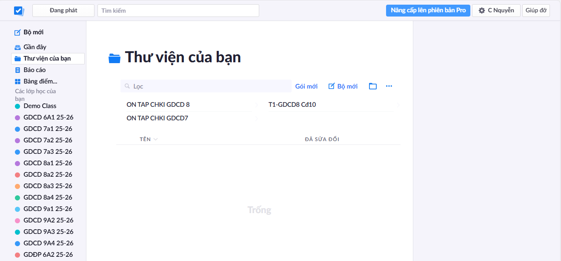Hình 2.1. Giao diện Plickers trên máy tính/laptop | 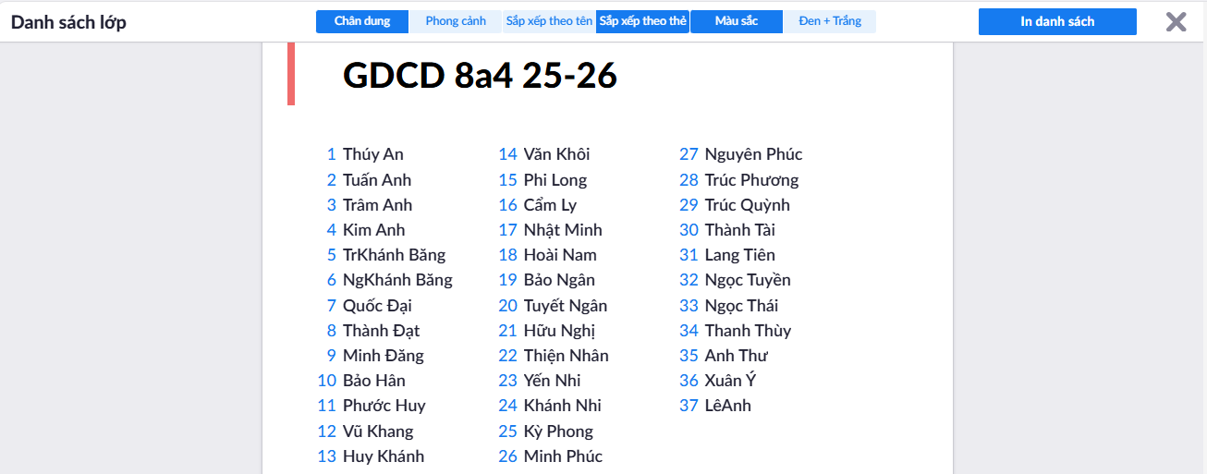  Hình 2.2. Số hóa danh sách học sinh theo mã QR thẻ Plickers
- Bước 2. Thiết kế hệ thống câu hỏi trắc nghiệm bằng AI: Tôi sử dụng AI – Chat GPT, NotebookLM, Gemini để thiết kế các câu hỏi trắc nghiệm khách quan đa cấp độ, xoáy sâu vào 3 năng lực đặc thù môn học như: mức độ thông hiểu (hình thành năng lực điều chỉnh hành vi đạo đức và pháp luật), mức độ vận dụng (năng lực phát triển bản thân và giải quyết vấn đề về kinh tế - xã hội).
- Bước 3. Triển khai đánh giá tương tác đa chiều: Trong tiết học, tôi tiến hành quét đáp án của học sinh (mỗi học sinh sẽ nhận 1 thẻ đáp án có chứa mã QR). Hệ thống hiển thị biểu đồ kết quả thời gian thực. Thay vì chỉ bảo đúng/sai, tôi yêu cầu học sinh giải thích tư duy lựa chọn của mình. Sự kết hợp giữa giáo viên – công nghệ - học sinh, giúp kịp thời uốn nắn những lệch lạc trong nhận thức ngay khi nó vừa phát sinh.
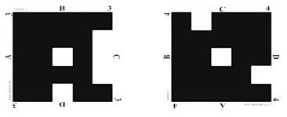  Hình 3.1. Thẻ Plickers | 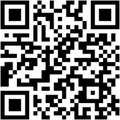  QR – tiết tổ chức hoạt động dùng thẻ Plickers (lớp 8/2)
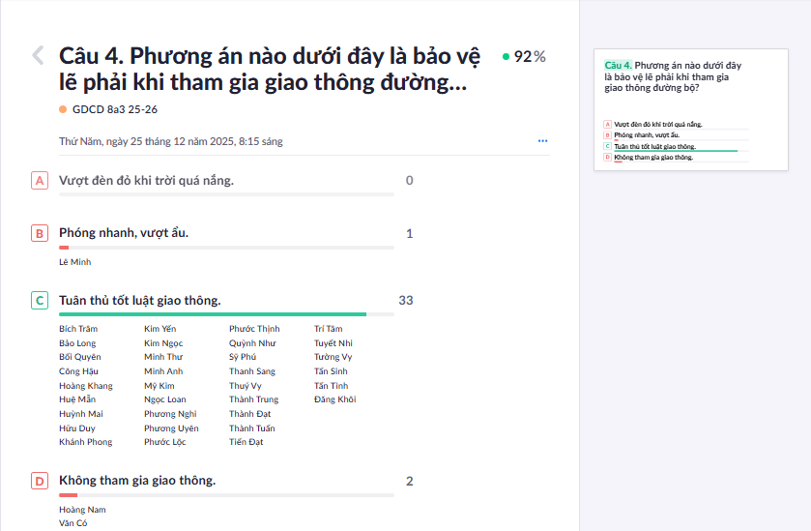 |  | 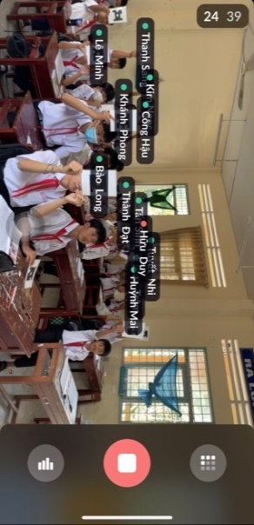
Hình 3.2. Hình ảnh tiết dạy luyện tập với thẻ Plickers lớp 8/3
- Bước 4. Phân tích dữ liệu bằng AI và cá nhân hóa giáo dục: Dữ liệu từ bảng điểm Plickers được tôi đưa vào công cụ AI – Chat GPT/Gemini để phân tích và đưa ra những giải pháp sư phạm, cá nhân quá trình học tập của học sinh, kịp hiệu chỉnh và xây dựng các bài tập hỗ trợ. Thông qua câu lệnh (Prompt) để AI – Gemini tiến hành phân tích dữ liệu.
  QR – Prompt (câu lệnh) để AI – Gemini phân tích dữ liệu từ Plickers | 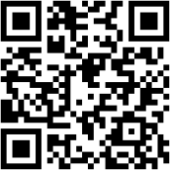  QR – Kết quả AI “Gemini” phân tích dữ liệu từ Plickers và đưa ra giải pháp hỗ trợ
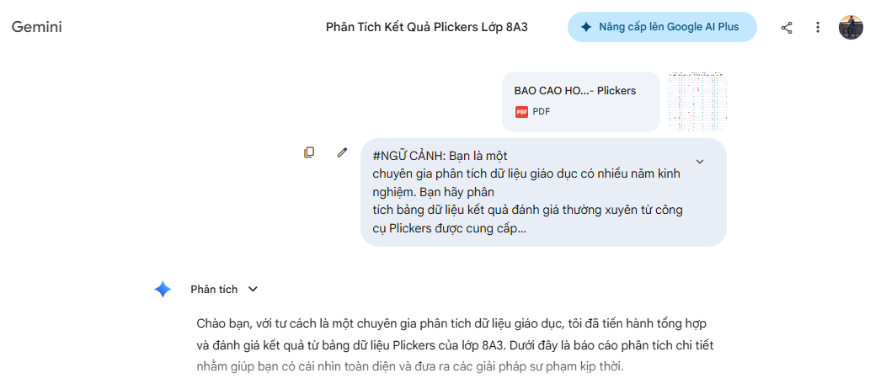
Hình 4. Giao tiếp giữa AI-Gemini và Giáo viên (đoạn thoại hội) phân tích dữ liệu từ Plickers
*Hiệu quả đạt được:
Giải pháp đã dần xóa bỏ tâm lý “ỷ lại” của học sinh. Nhờ tính chất bình đẳng và bảo mật của thẻ mã hóa, 100% học sinh tham gia, tự tin đưa ra quyết định độc lập và chịu trách nhiệm với phương án cá nhân. Hình thức trò chơi hóa không chỉ kích thích sự hứng thú mà còn rèn luyện phản xạ tư duy logic, giúp các em hình thành bản lĩnh điều chỉnh hành vi ngay trong môi trường tương tác số. Tiết kiệm hơn 90% thời gian chấm bài thủ công của giáo viên. Quan trọng hơn, việc thu thập dữ liệu ngắn chỉ trong khoảng vài phút giúp giáo viên kịp thời phát hiện và điều chỉnh nhận thức của học sinh. Đây là cơ sở dữ liệu quan trọng để giáo viên phối hợp với AI phân tích, nhận diện nhanh chóng những học sinh cần hỗ trợ, kịp thời điều chỉnh phương pháp dạy học kịp thời và chính xác. Đồng thời, chuyển đổi hình thức đánh giá từ “đo lường kết quả cuối cùng” sang “đánh giá sự tiến bộ của quá trình”.
Giải pháp 2: Xây dựng hệ sinh thái quản trị hành vi và thúc đẩy động lực học tập thông qua Beeclass kết hợp phân tích dữ liệu AI
*Mục tiêu và năng lực hướng tới: Góp phần nâng cao quy trình theo dõi, đánh giá rèn luyện, tạo môi trường giáo dục số và tương tác thời gian thực giữa giáo viên – học sinh – phụ huynh. Trọng tâm là hình thành năng lực điều chỉnh hành vi thông qua việc tự theo dõi tiến trình rèn luyện, thúc đẩy năng lực phát triển bản thân bằng hệ thống ghi nhận sự cố gắng, tiến bộ, từ đó tạo động lực, hứng thú học tập của mỗi em học sinh.
*Công cụ và hệ sinh thái số sử dụng:
- Nền tảng số “Beeclass”: Công cụ quản lí lớp học số hóa, sử dụng hệ thống nhân vật chibi để định danh học sinh, quản lý điểm chuyên cần, tích lũy điểm hành vi và tương tác trò chơi hóa (vòng quay, xé túi mù, đua vịt,…).
- Trí tuệ nhân tạo (AI): Sử dụng để phân tích thói quen hành vi từ dữ liệu Beeclass, giúp giáo viên đưa ra các nhận xét cá nhân hóa và dự báo xu hướng thái độ của học sinh.
*Quy trình thực hiện:
- Bước 1. Đăng kí/ đăng nhập tài khoản Beeclass: Tôi truy cập vào: https://beeclass.net. Sau đó tiến hành đăng nhập bằng gmail cá nhân.
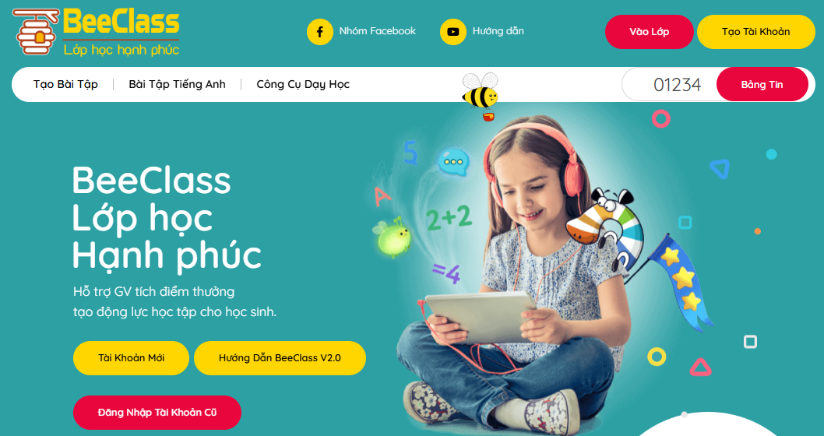 | Hình 5. Giao diện Beeclass
- Bước 2. Thiết lập hệ sinh thái và tiêu chí đánh giá số: Tôi tiến hành đồng bộ danh sách lớp lên Beeclass và thiết lập bộ chỉ số đạo đức số dựa trên 3 năng lực đặc thù môn học như tích cực phản biện (phát biểu xây dựng bài), hợp tác nhóm, giải quyết tình huống thực tế,… Ngoài bộ chỉ số đạo đức số, tôi còn thiết lập thêm các tiêu chí nhằm ghi nhận sự cố gắng, khích lệ tinh thần tiến bộ mỗi ngày của học sinh. Mỗi chỉ số gắn với số điểm tích lũy cụ thể (tôi thường quy ước với học sinh là “dấu tích lũy”), đồng thời cung cấp cho mỗi em một mã số riêng biệt để học sinh dễ dàng theo dõi mục tiêu phấn đấu.
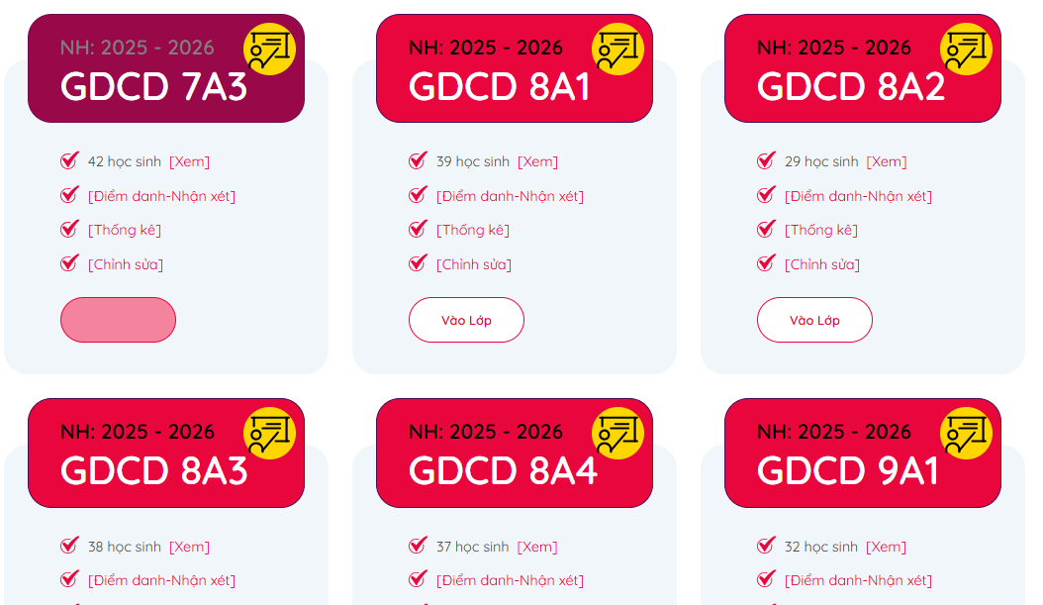  Hình 6.1.Giao diện Beeclass khi tạo lớp thành công | 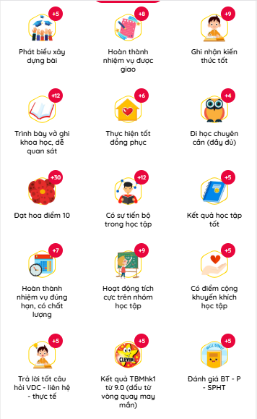  Hình 6.2. Một số tiêu chí đánh giá trên Beeclass
- Bước 3. Vận hành tương tác trong tiết dạy: Trong mỗi tiết học, tôi mở phần mềm Beeclass lên và tiến hành điểm danh lớp học (để từ đó có cơ sở theo dõi tính chuyên cần trong học tập, được biểu hiện trước ở việc đi học đầy đủ, đồng thời giúp tôi kịp thời phát hiện những em thường xuyên vắng để có biện pháp xử lý kịp thời). Bên cạnh đó, thay vì phương pháp gọi tên truyền thống, tôi sử dụng các công cụ ngẫu nhiên của Beeclass (vòng quay, đưa ong về tổ, đua vịt,…) để tạo sự công bằng và phấn khích. Học sinh có hành vi tích cực hoặc giải quyết tốt tình huống, vấn đề thực tiễn xã hội sẽ được “tích dấu” trực tiếp trên màn hình, giúp các em nhận được phản hồi tâm lý tích cực ngay lập tức.
  QR – Vận hành tương tác Beeclass trong tiết dạy | 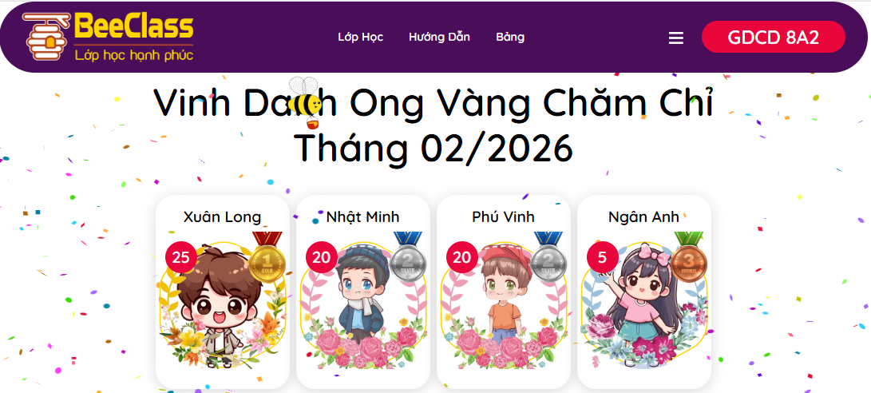  Hình 7.1. Vinh danh học sinh theo tháng
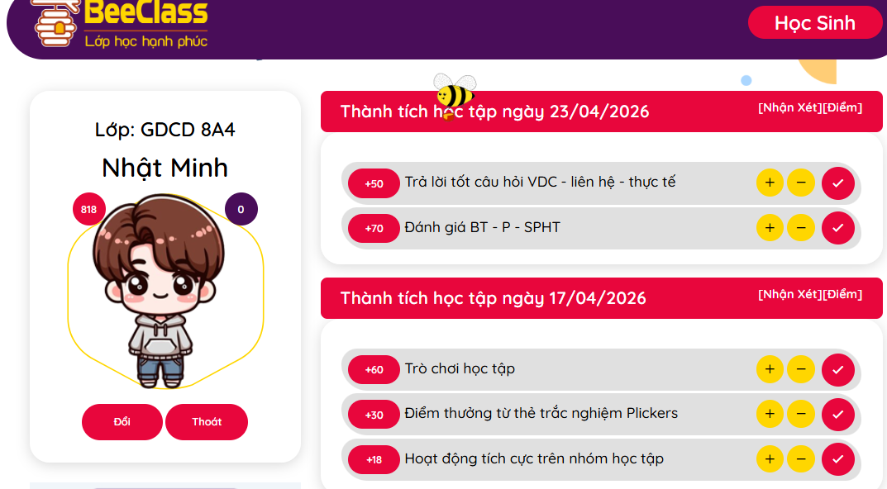 |  | 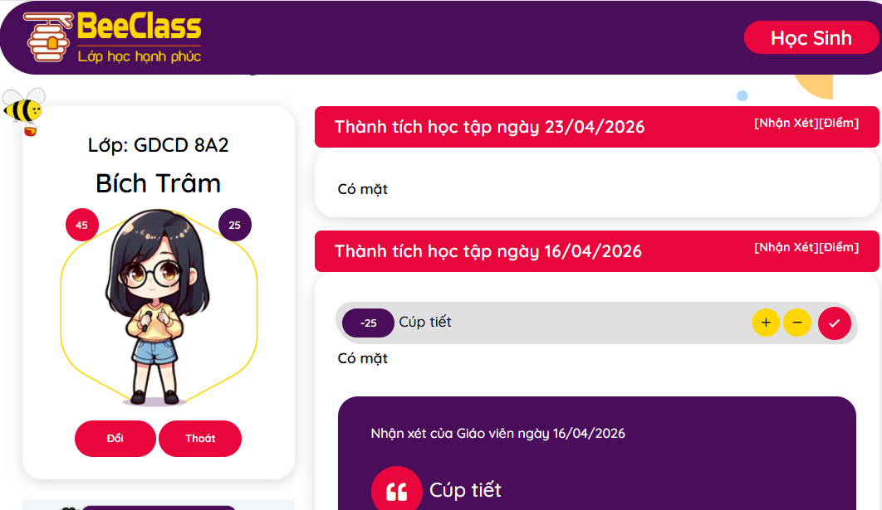
Hình 7.2.Giao diện của học sinh khi được giáo viên đánh giá
- Bước 4. Phân tích xu hướng hành vi bằng AI: cuối mỗi tháng, tôi trích xuất dữ liệu tổng hợp từ Beeclass và sử dụng AI để phân tích. AI giúp nhận diện: “Nhóm học sinh đang có dấu hiệu thụ động trong thảo luận nhóm” hoặc “học sinh A, học sinh B có sự chuyển biến tích cực từ thái độ chưa tập trung sang chủ động xây dựng bài”. Từ đó, tôi có thể đưa ra những lời nhận xét cá nhân hóa, sâu sắc và kịp thời có những biện pháp can thiệp, định hướng hành vi của học sinh. Ví dụ tôi dùng AI phân tích dữ liệu tổng hợp từ Beeclass của 2 em học sinh lớp 8/2 và lớp 8/4 như sau: Tôi sẽ đưa dữ liệu báo cáo từ Beeclass vào AI – Gemini với Prompt (câu lệnh): “Bạn là chuyên gia trong lĩnh vực phân tích dữ liệu hành vi trong giáo dục có nhiều năm kinh nghiệm. Bạn hãy dựa vào file dữ liệu theo dõi hành vi của học sinh trên Beeclass được đính kèm, để tiến hành phân tích thói quen hành vi và đưa ra gợi ý cách khích lệ, nhắc nhở đối với học sinh để tiếp tục duy trì hoặc cải thiện hành vi theo hướng tích cực”.
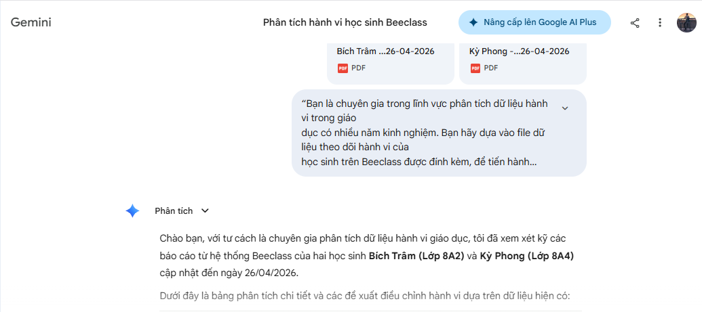
Hình 8. Giao tiếp giữa AI-Gemini và Giáo viên (đoạn thoại hội) phân tích dữ liệu từ Beeclass đối với 2 HS lớp 8/2 và 8/4
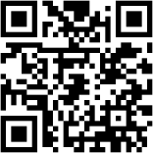 | QR – Kết quả AI “Gemini” phân tích dữ liệu từ Beeclass và đưa ra các gợi ý cá nhân hóa học sinh
- Bước 5. Kết nối đa chiều và cá nhân hóa giáo dục: Tôi cung cấp mã số truy cập riêng cho từng học sinh và phụ huynh qua Zalo hoặc in ra phát trực tiếp để các em dán vào vở ghi bài của mình tránh thất lạc. Mỗi học sinh sẽ tự theo dõi quá trình học tập của mình ở bộ môn, cũng như phụ huynh không chỉ xem điểm số mà còn thấy được lộ trình rèn luyện hành vi của con mình. Sự đồng hành này tạo nên một hệ sinh thái giáo dục chặt chẽ, bền vững – gắn kết giữa nhà trường và phụ huynh học sinh.
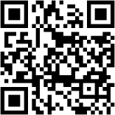 | QR – Hướng dẫn HS, PHHS truy cập Beeclass bằng mã số riêng
*Hiệu quả đạt được:
Sau khi sử dụng hệ sinh thái số Beeclass kết hợp với phân tích dữ liệu từ AI, tôi nhận thấy đã có sự thay đổi tích cực khi chuyển hóa các quy tắc khô khan thành những mục tiêu rèn luyện sống động qua hình thức “game hóa”. Học sinh không còn cảm thấy bị kiểm soát mà tự giác điều chỉnh hành vi để tích lũy “dấu ấn” năng lực. Sự ghi nhận kịp thời giúp các em tự tin, hào hứng hơn từ đó hình thành thói quen tự theo dõi và trách nhiệm với tiến trình phát triển của chính mình từng ngày, đặc biệt khi được học tập trong môi trường có sự hỗ trợ của công nghệ, học sinh cảm thấy thích thú với các hoạt động tương tác, phản hồi nhanh, điểm rèn luyện rõ ràng, từ đó nâng cao cảm xúc tích cực trong học tập và gắn bó hơn với môn học. Ngoài ra, Beeclass đóng vai trò như một bộ lưu trữ dữ liệu rèn luyện khoa học, giúp tôi giảm bớt áp lực quản lí thủ công. Việc kết hợp với AI phân tích dữ liệu hành vi giúp tôi có cái nhìn đa chiều, từ đó đưa ra những lời động viên hoặc nhắc nhở mang tính cá nhân hóa cao, bám sát tâm lý và năng lực của từng học sinh. Bên cạnh đó, đã thiết lập được một “cầu nối số” bền vững giữa nhà trường và gia đình. Việc chia sẻ dữ liệu rèn luyện một cách bảo mật giúp phụ huynh đồng hành cùng giáo viên trong việc uốn nắn hành vi học sinh ngay từ khi mới phát sinh.
Giải pháp 3: Nâng tầm trải nghiệm học tập thông qua thiết kế bài giảng điện tử tương tác tích hợp hệ sinh thái trí tuệ nhân tạo (AI)
*Mục tiêu và năng lực hướng tới: Hướng đến việc hiện đại hóa học liệu số, chuyển đổi từ mô hình bài giảng tĩnh sang hệ thống tương tác đa phương tiện nhằm kiến tạo môi trường học tập thông minh. Thông qua việc khám phá kiến thức dưới sự dẫn dắt của “Trợ giảng ảo”, học sinh được đặt vào các kịch bản thực tế do AI thiết lập để chủ động rèn luyện năng lực tự chủ, tự học và đặc biệt là các năng lực đặc thù như điều chỉnh hành vi, phát triển bản thân. Sự kết hợp này không chỉ giúp các em thẩm thấu kiến thức của các mạch nội dung từ đạo đức, kỹ năng sống, kinh tế đến pháp luật mà còn hình thành tư duy sẵn sàng thích ứng, sử dụng công nghệ trách nhiệm trong kỷ nguyên số.
*Công cụ và hệ sinh thái số sử dụng:
- Xây dựng kịch bản sư phạm, thiết kế trò chơi tương tác và tối ưu hóa cấu trúc bài giảng: Chat GPT, Gemini, Notebooklm.
- Tạo lập nhân vật trợ giảng ảo (Avatar AI) có khả năng nói, cử động và dẫn dắt bài học, tạo nhạc: Gemini, D-ID, Mango AI, Kling AI, Suno AI.
- Nền tảng tích hợp cuối cùng để vận hành toàn bộ tài nguyên số: Canva, Capcut, Microsoft PowerPoint.
*Quy trình thực hiện:
- Giai đoạn 1. Thiết kế kịch bản sư phạm số với AI: Thay vì lấy nguyên từ trong sách giáo khoa, tôi sử dụng câu lệnh (Prompt) chuyên sâu để AI thiết kế các hoạt động mang tính trải nghiệm, sinh động, hấp dẫn đối với học sinh.
Ví dụ minh họa: Ví dụ 1: Khi dạy tới chủ đề 2 – Tôn trọng sự đa dạng của các dân tộc, tôi sẽ truy cập vào Chat GPT đưa file sách giáo khoa của chủ đề vào cùng với Prompt (câu lệnh): “Bạn là giáo viên dạy môn giáo dục công dân cấp 2 có nhiều năm kinh nghiệm, các hoạt động bạn tạo ra rất sáng tạo, hấp dẫn. Bạn hãy dựa vào tài liệu đính kèm để thiết kế các hoạt động tương tác trong lớp học, giúp học sinh lớp 8 khám phá chủ đề 2. Yêu cầu: có trò chơi tương tác, hoạt động theo trạm học tập với hình thức hoạt động hấp dẫn, sinh động, có hướng dẫn và đáp án cụ thể”.
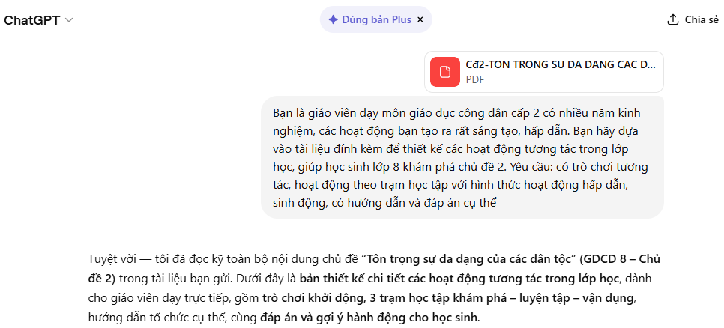
Hình 9.1. Giao tiếp giữa giáo viên và AI-Chat GPT để hình thành ý tưởng bài học
Ví dụ 2: Khi dạy chủ đề 10 – Quyền và nghĩa vụ lao động của công dân (một chủ đề thuộc mạch nội dung Giáo dục pháp luật) nếu dựa hoàn toàn vào nội dung sách giáo khoa thì học sinh sẽ cảm thấy nhàm chán. Do đó tôi đã lên ý tưởng từ AI – Gemini để tạo ra một kịch bản giảng dạy hấp dẫn, thông qua câu lệnh: “Bạn là giáo viên trẻ, năng động, sáng tạo trong thiết kế các hoạt động học tập. Bạn hãy dựa vào tài liệu đính kèm để thiết kế hoạt động học tập sinh động dành cho học sinh lớp 8. Thỏa mãn theo yêu cầu sau: *Khởi động: trò chơi “Tiếp sức gieo mầm”, có thể lệ rõ ràng kèm câu lệnh thoại để tạo trợ lý ảo. *Khám phá: trò chơi tương tác, thảo luận nhóm. Ứng dụng công cụ số Gemini. *Luyện tập: Củng cố lại bài bằng 5 câu trắc nghiệm (A,B,C,D) và 3 câu (A. Đúng, B.Sai)*Vận dụng:Hấp dẫn, nhẹ nhàng, sinh động. YÊU CẦU CHUNG: Tiết học 45 phút, tìm hiểu xoay quanh 2 vấn đề cơ bản: Phân tích được tầm quan trọng của lao động đối với đời sống con người; Nêu được một số quy định của pháp luật về quyền, nghĩa vụ lao động của công dân và lao động chưa thành niên. Đây là tiết dạy có ứng dụng công nghệ thông tin và công cụ số”.
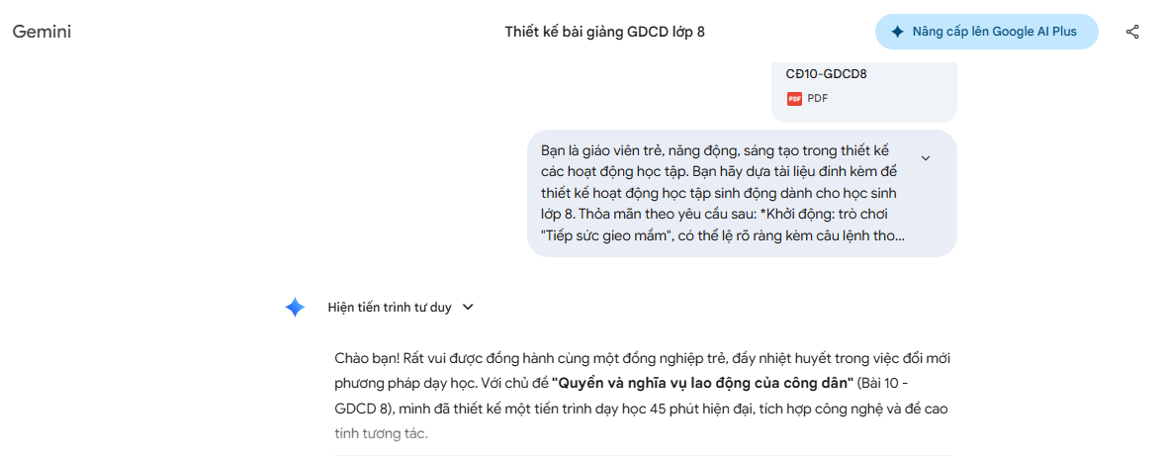
Hình 9.2. Giao tiếp giữa giáo viên và AI-Gemini để hình thành ý tưởng bài học
- Giai đoạn 2. Hiện thực hóa kịch bản bằng “Trợ giảng ảo” và đa phương tiện: Tôi sẽ tạo lập nhân vật trợ giảng ảo (Avatar AI) có khả năng nói, cử động và dẫn dắt bài học, tạo nhạc từ Gemini, D-ID, Mango AI, Kling AI, Suno AI. Nhân vật ảo này sẽ thực hiện nhiệm vụ chào hỏi, dẫn dắt các trò chơi, hoạt động ở phần khởi động hoặc ở phần khám phá. Đồng thời, tái thiết kế hình ảnh thông qua sử dụng công cụ AI để làm mới các hình vẽ trong sách giáo khoa để “Trợ giảng ảo” dẫn dắt, các hình ảnh này sẽ vẫn giữ được bố cục, màu sắc đúng nội dung cốt lõi của bài học nhưng sẽ sắc nét hơn.
  Hình 10.1. “Trợ giảng ảo” phần khởi động của Chủ đề 2. Tôn trọng sự đa dạng của các dân tộc | 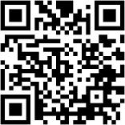  QR – Trợ giảng ảo khởi động chủ đề 2 Tôn trọng sự đa dạng của các dân tộc
  Hình 10.2. “Trợ giảng ảo” phần khởi động của chủ đề 10. Quyền và nghĩa vụ lao động của công dân | 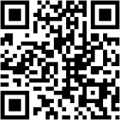  QR – Trợ giảng ảo khởi động chủ đề 10 Quyền và nghĩa vụ lao động của công dân
- Giai đoạn 3. Tích hợp hệ thống và vận hành lớp học tương tác: Dựa trên toàn bộ tài nguyên số trước đó được tạo ra từ AI, tôi tiến hành dùng Canva để kết nối các tài nguyên lại hoàn chỉnh và đóng gói vào PowerPoint để sử dụng trong tiết học. Khi bắt đầu tiết học, nhân vật ảo sẽ bất ngờ xuất hiện để tạo cú sốc tâm lý tích cực. Tôi sẽ đóng vai trò là người điều phối, để “trợ giảng ảo” hướng dẫn học sinh thực hiện các nhiệm vụ, tạo không khí “vừa học, vừa chơi” đầy phấn khích.
Trước khi cho “Trợ giảng ảo” xuất hiện, tôi sẽ giới thiệu với học sinh: “Lớp ơi, hôm nay trong tiết học này chúng ta sẽ được gặp gỡ bạn trợ giảng thầy mới tuyển hôm qua sẽ thay thầy hướng dẫn các em ở một vài hoạt động trong tiết học, các em có muốn gặp không nào?” Các em học sinh tỏ ra thích thú reo lên và quan sát xung quanh: “Dạ có thầy ơi, mà chúng em có thấy ai đây thầy?”. Tôi không nói gì thêm, cứ để các em trong tâm thế chờ đợi, rồi bất chợt màn hình hiện lên bạn trợ giảng, ngay những giây đầu tiên bạn trợ giảng ảo lên tiếng ngõ lời chào: “Chào các bạn học sinh lớp 8…..”. Cả lớp ồ lên, các em trầm trồ và không khí lớp học thêm phần sinh động, sôi nổi, các em say mê chăm chú lắng nghe, bị cuốn theo tham gia các nhiệm vụ do bạn trợ giảng ảo thay tôi hướng dẫn. Sau khi tiết dạy kết thúc, một số em vội chạy lên bàn giáo viên, thái độ vô tư nói: Thầy ơi thầy tạo nhân vật trợ giảng ảo sau vậy thầy, đó là nhân vật AI đúng không thầy, cảm ơn thầy đã cho chúng em được trải nghiệm học tập mới lạ. Sau những lời nói đó, tôi hiểu ra rằng sự đổi mới luôn mang đến cho các em học sinh những trải nghiệm mới xen lẫn một chút bất ngờ nhưng mang lại hiệu quả thiết thực, sinh động.
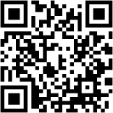 | QR – Học sinh lớp 8/1 hào hứng tham gia hoạt động khởi động ở chủ đề 10 với sự hướng dẫn của “Trợ giảng ảo”
*Hiệu quả đạt được:
Việc tích hợp “Trợ giảng ảo” và kịch bản tương tác AI đã xóa bỏ hoàn toàn sự khô khan của các mạch kiến thức pháp luật, kinh tế, giúp học sinh tiếp nhận bài học bằng đa giác quan. Sự tương tác trực tiếp với nhân vật ảo không chỉ kích thích trí tò mò mà còn kiến tạo một môi trường thực hành giả lập lý tưởng, giúp học sinh rèn luyện năng lực điều chỉnh hành vi và phát triển bản thân một cách tự nhiên. Kết quả là học sinh chuyển từ tâm thế thụ động sang chủ động khám phá, thích ứng với công nghệ số, hình thành những phản xạ hành vi tích cực và chuẩn mực ngay tại lớp học. Cùng với đó, hệ sinh thái AI đã hỗ trợ tích cực quy trình thiết kế, giúp tôi xây dựng những học liệu số có tính thẩm mỹ và sư phạm cao, mang đậm dấu ấn cá nhân hóa.
Giải pháp 4: Thúc đẩy tư duy sáng tạo, đạo đức số thông qua dự án thiết kế Infographic bằng AI-Gemini và triển lãm không gian ảo 3D Panorama
*Mục tiêu và năng lực hướng tới: Tập trung vào việc chuyển hóa học sinh từ người tiếp nhận thông tin thành sáng tạo nội dung số có trách nhiệm. Thông qua dự án, học sinh hình thành năng lực số (kỹ năng tương tác với AI), đạo đức số (trách nhiệm với thông tin đưa vào AI) và phát triển trọn vẹn các năng lực đặc thù của môn học: năng lực điều chỉnh hành vi đạo đức và pháp luật (học sinh tự hệ thống hóa kiến thức đạo đức, pháp luật qua infographic để tự nhắc nhở và lan tỏ hành vi chuẩn mực); năng lực phát triển bản thân (rèn luyện kỹ năng tự học công nghệ mới và tư duy thẩm mỹ); năng lực giải quyết vấn đề về kinh tế - Tìm hiểu và tham gia hoạt động kinh tế-xã hội (Infographic tập trung giải quyết các vấn đề thực tiễn như bảo vệ môi trường, phòng chống bạo lực gia đình, quyền và nghĩa vụ lao động,…).
*Công cụ và hệ sinh thái số sử dụng:
- Hỗ trợ tóm tắt nội dung (AI-Chat GPT), thiết kế sản phẩm số (AI-Gemini).
- Không gian số trưng bày sản phẩm học sinh dưới dạng triển lãm: Bảo tàng ảo Panorama (triển lãm tranh 3D).
*Quy trình thực hiện:
- Giai đoạn 1. Giao nhiệm vụ học tập thông qua phiếu học tập: Tôi lựa chọn một nội dung trong chủ đề, thiết kế phiếu học tập hoàn chỉnh, chia nhóm và tiến hành giao nhiệm vụ trực tiếp trên lớp và thông qua Group Zalo bộ môn để các nhóm nghiên cứu, hoàn thiện phiếu học tập tại nhà (trên cơ sở phiếu học tập được giao dạng file ảnh, các nhóm sẽ hoàn thiện lại nội dung phiếu dưới dạng tin nhắn và gửi trực tiếp lên nhóm để sử dụng trong tiết học).
Ví dụ minh họa:
Khi dạy chủ đề 10 – Quyền và nghĩa vụ lao động của công dân, tôi nhận thấy phần luật liên quan đến lao động chưa thành niên rất gần gũi với các em (vì các em đang trong độ tuổi này) nên đã quyết định lựa chọn và cho các em thực hành thiết kế sản phẩm infographic. Tôi tiến hành thiết kế phiếu học tập (đánh số ngẫu nhiên 1,2,3,4), chia nhóm và giao nhiệm vụ cho các nhóm thực hiện. Nhiệm vụ tôi giao: “Hãy nghiên cứu thông tin 3/sgk.trang 67-68 và hoàn thành các phiếu học tập dưới dạng tin nhắn, gửi trực tiếp lên Group Zalo nhóm bộ môn”. Các nhóm lựa chọn phiếu học tập ngẫu nhiên thông qua các số 1,2,3,4.
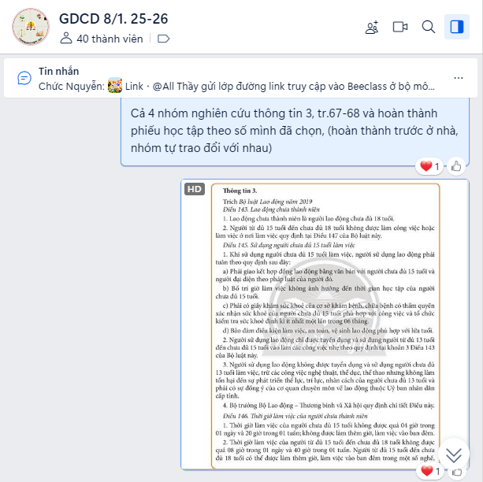 | 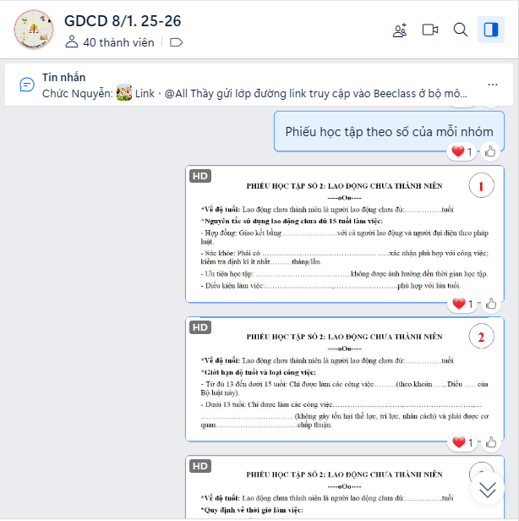 | 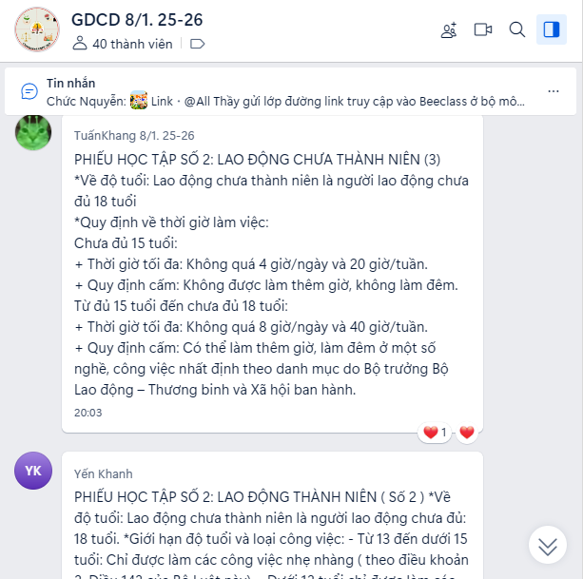
Hình 11. Các nhóm lớp 8/1 nhận nhiệm vụ và thực hiện nhiệm vụ qua Group Zalo bộ môn
- Giai đoạn 2. Huấn luyện kỹ năng viết Prompt (câu lệnh) cho học sinh: Khi đến tiết, sau khi ổn định lớp tôi tiến hành hướng dẫn các nhóm thực hành quy tắc viết Prompt theo cấu trúc: Vai trò + Nhiệm vụ + Bối cảnh + Yêu cầu kết quả. Sau đó các nhóm bắt đầu thực hành viết Prompt, tôi quan sát và hỗ trợ các em khi cần.
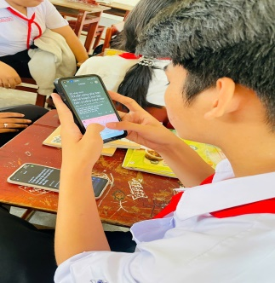 | 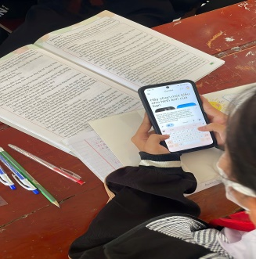 | 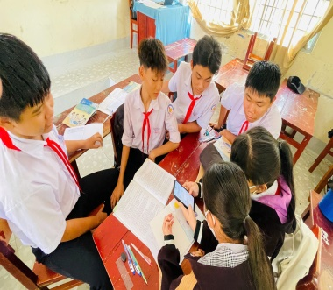
Hình 12. Học sinh thực hành viết Prompt
- Giai đoạn 3. Thực hành thiết kế sản phẩm thông qua đối thoại và giám sát dữ liệu AI: Các nhóm bắt đầu giao tiếp trực tiếp với AI - Gemini thông qua Prompt đã được hoàn thiện, lúc này tôi đóng vai trò cố vấn, nhắc nhở các nhóm về đạo đức số trong thiết kế sản phẩm với sự hỗ trợ của AI – Gemini. Cụ thể, nếu AI trả về thông tin sai luật hoặc hình ảnh không phù hợp, thì có 2 phương án: (1) kiểm tra lại Prompt xem trong quá trình nhập có bị sai hay không, có bỏ sót yêu cầu nào không? (2) đối chiếu trực tiếp với thông tin pháp luật, xem phần nào chưa rõ thì bổ sung lại và yêu cầu AI thực hiện thiết kế lại. Qua đây tôi sẽ giáo dục học sinh về tính lừa dối của AI, từ đó hình thành tư duy phản biện, năng lực điều chỉnh hành vi, phát triển bản thân và trách nhiệm kiểm chứng thông tin trước khi xuất bản sản phẩm.
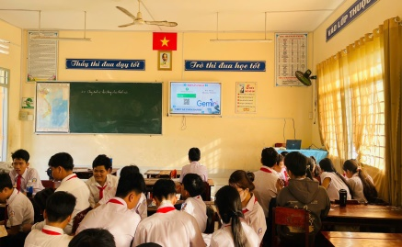 | 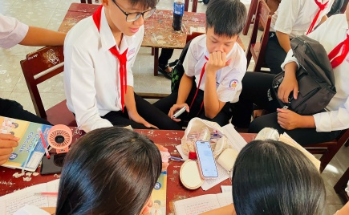 |  | 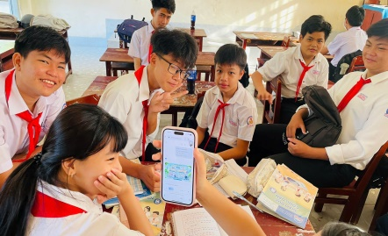
Hình 13.1. Các nhóm tập trung nhập Prompt thiết kế sản phẩm trên AI - Gemini | Hình 13.2. Nhóm học sinh hồi hộp đợi kết quả thiết kế của AI - Gemini |  | Hình 13.3. Học sinh phấn khởi, vui mừng và bất ngờ về kết quả thiết kế của AI - Gemini
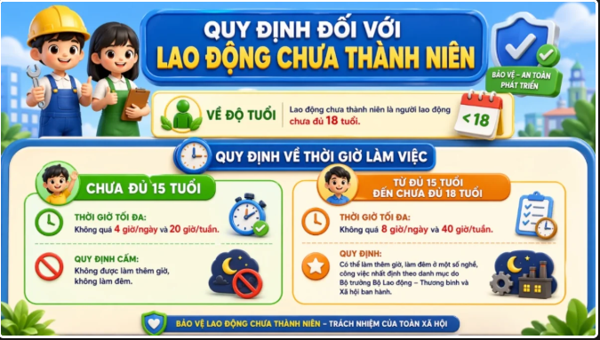 |  | 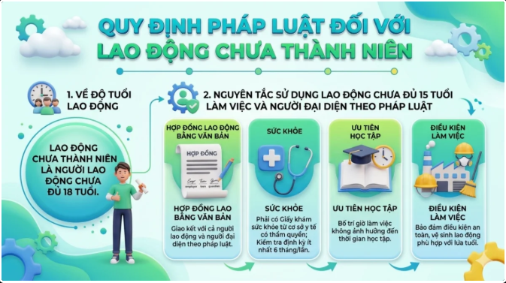 |  | 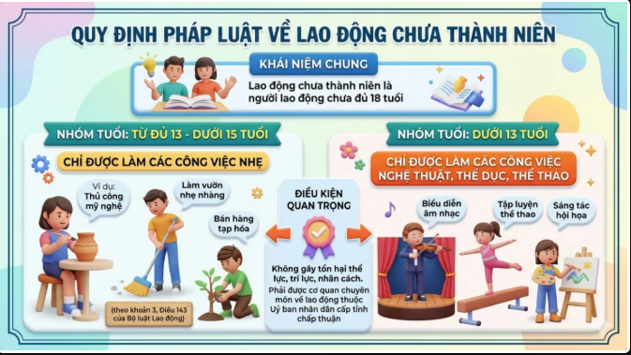
Hình 13.4. Sản phẩm infographic của các nhóm được thiết kế từ AI - Gemini
- Giai đoạn 4. Kiến tạo không gian triển lãm 3D Panorama: Tôi hướng dẫn học sinh tải sản phẩm được AI – Gemini thiết kế (hoàn thiện, chính xác, ưng ý) về máy và tiến hành đưa lên nền tảng không gian ảo để tạo thành một bảo tàng số tương tác, lưu trữ sản phẩm. Riêng bản thân tôi sẽ vào không gian triển lãm bấm thu bài để sản phẩm các nhóm được hiện lên.
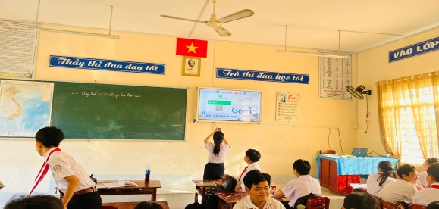  Hình 14.1. Học sinh quét mã QR nộp  sản phẩm | 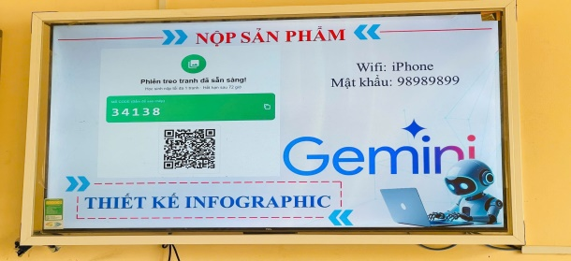  Hình 14.2. Mã QR nộp sản phẩm triển lãm 3D (Bảo tàng Panorama)
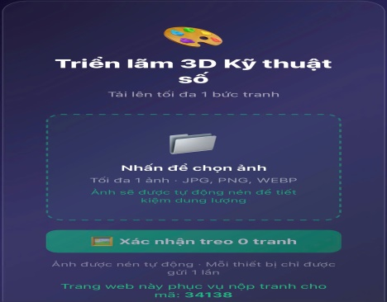 | 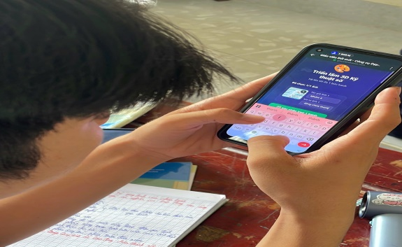
Hình 14.3. Giao diện khi học sinh quét mã  QR nộp sản phẩm | Hình 14.4. Học sinh nộp sản phẩm lên không gian ảo
- Giai đoạn 5. Tham quan ảo và đánh giá đồng đẳng: Tôi mở không gian triển lãm ảo 3D (bảo tàng Panorama) lên, di chuyển các phím trên laptop để cả lớp cùng tham quan sản phẩm của các nhóm. Đồng thời tới mỗi sản phẩm của nhóm thì sẽ có 1 bạn đại diện của nhóm đứng lên đóng vai trò là “người dẫn viên” để giới thiệu sản phẩm của nhóm mình. Các nhóm lắng nghe, quan sát và đưa ra đánh giá trực tiếp tại lớp khi nhóm bạn giới thiệu sản phẩm xong.
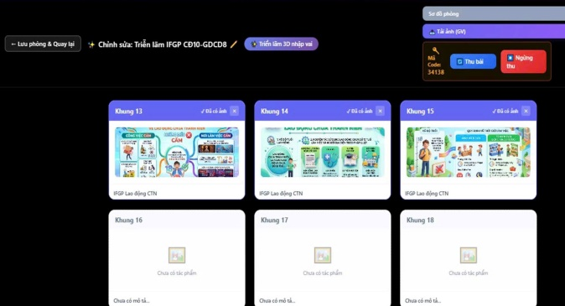  Hình 15.1. Giao diện không gian ảo triển lãm khi thu sản phẩm Infographic của học sinh | 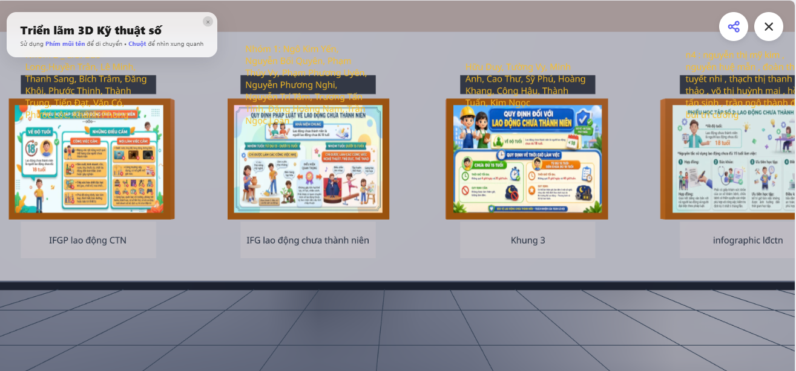  Hình 15.2. Không gian triển lãm 3D (Bảo tàng Panorama) khi mở tham quan
  QR – Tiết học khám phá |  | 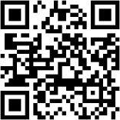  QR – Giới thiệu sử dụng
QR – Tham quan sản phẩm Infographic của các nhóm trong không gian triển lãm 3D kết hợp khám phá kiến thức về quy định của pháp luật đối với lao động chưa thành niên
của chủ đề 10
Thang đo Rubric đánh giá đồng đẳng sản phẩm “Infographic” được thiết kế bởi sự hỗ trợ từ AI-Gemini
Ghi chú: (1) dấu tích lũy tối đa trên Beeclass; (2) dấu tích lũy đạt được
Tiêu chí | Mô tả | (1) | (2)
Nội dung chính xác | Thông tin đầy đủ, chính xác theo chủ đề bài học | 15
Tư duy thiết kế | Bố cục dễ nhìn, hình minh họa phù hợp, màu sắc tươi sáng (phản ánh viết Prompt) | 10
Ứng dụng AI  sáng tạo | Hình ảnh được tạo ra bởi AI sắc nét cao, phù hợp với nội dung (Thể hiện linh hoạt tùy chỉnh Prompt) | 10
Ngôn ngữ và truyền tải | Câu từ ngắn gọn, súc tích, không mắc quá nhiều lỗi chính tả, dễ hiểu, dễ quan sát. | 10
Hiệu quả làm việc nhóm | Hoàn thành sản phẩm đúng hạn, các thành viên tích cực tham gia | 5
Tổng dấu tích lũy |  | 50
*Hiệu quả đạt được:
Thông qua tiết học dự án với sự hỗ trợ từ AI, tôi nhận thấy ở học sinh đã bắt đầu hình thành năng lực số và bản lĩnh của một công dân số: Không lệ thuộc máy móc, biết hoài nghi khoa học và trách nhiệm với sản phẩm mình tạo ra (thông qua kiểm chứng và đối chiếu khoa học). Kỹ năng hệ thống hóa kiến thức được rèn luyện sâu sắc qua việc thiết kế infographic. Bản thân người giáo viên cũng được chuyển đổi từ người truyền thụ sang người định hướng tư duy. Việc hướng dẫn học sinh viết Prompt và sửa lỗi AI giúp giáo viên quản trị lớp học thông minh và hiện đại hơn. Bên cạnh đó, còn góp phần tạo ra một hệ sinh thái học tập khép kín từ tư duy (AI) đến sản phẩm (infographic) và công bố (không gian triển lãm ảo), minh chứng cho sự phát triển toàn diện năng lực đặc thù của học sinh trong kỷ nguyên số.
c) Ưu, nhược, điểm của giải pháp mới:
*Ưu điểm: Việc áp dụng sáng kiến “Ứng dụng hệ sinh thái số và trí tuệ nhân tạo (AI) nhằm phát triển năng lực đặc thù đối với học sinh trong dạy học môn Giáo dục công dân 8”, phản ánh các ưu điểm sau:
- Huy động 100% học sinh tham gia củng cố kiến thức, loại bỏ hoàn toàn tâm lý ỷ lại hoặc thụ động. Giáo viên nắm bắt ngay lập tức những lỗ hỏng kiến thức của lớp để điều chỉnh và cập nhật, bổ sung lại cho các em.
- AI hỗ trợ xử lý dữ liệu từ bảng điểm đánh giá trên Plickers để chỉ ra xu hướng nắm vững kiến thức pháp luật, đạo đức của từng cá nhân mà chấm thủ công chưa đáp ứng.
- Góp phần chuyển đổi việc theo dõi hành vi từ ghi chép cảm tính sang dữ liệu số minh bạch, khách quan. Tạo động lực học tập, cảm xúc và học sinh thêm gắn bó, yêu thích môn học.
- Phụ huynh theo dõi được lộ trình rèn luyện của con theo thời gian thực, tạo sự đồng bộ trong giáo dục gia đình và nhà trường.
- Sự xuất hiện của “Trợ giảng ảo” và hình ảnh AI sắc nét tạo cú sốc tâm lý tích cực, giúp học sinh tập trung tối đa vào bài giảng. AI giúp thiết kế các tình huống giả lập phức tạp về kinh tế, pháp luật giúp học sinh dễ dàng hình dung và thực hành điều chỉnh hành vi.
- Trao quyền cho người học, học sinh từ người nghe trở thành người sáng tạo, chủ động hệ thống hóa kiến thức pháp luật,…vào sản phẩm đồ họa với sự hỗ trợ của AI (xóa bỏ tâm lý sợ thiết kế sản phẩm do hạn chế về kĩ năng vẽ, trình bày bố cục).
- Là giải pháp thực tiễn để hướng dẫn học sinh cách dùng AI có trách nhiệm, biết kiểm chứng thông tin, tôn trọng và ứng xử văn minh trên môi trường số. Tạo ra không gian học tập không giới hạn, giúp các em tự hào về sản phẩm cá nhân và lan tỏa ý thức pháp luật cho cộng đồng.
*Nhược điểm:
- Giải pháp sẽ không đạt nếu cơ sở vật chất không đảm bảo tốc độ đường truyền wifi, không có trang bị tivi hoặc máy chiếu cơ bản. Giáo viên không có thiết bị cá nhân như laptop, điện thoại thông minh. Đảm bảo thẻ QR của học sinh không bị hỏng, lóa sáng khi quét.
- Giải pháp không đạt, nếu thiếu sự quan tâm, đồng hành của phụ huynh. Giáo viên cần duy trì việc cập nhật điểm thưởng/nhắc nhở thường xuyên để hệ thống dữ liệu AI có đủ cơ sở phân tích chính xác xu hướng hành vi. Giáo viên phải có kiến thức cơ bản về viết Prompt để đưa vào AI. Một số học sinh có thể lạm dụng AI để sao chép hoàn toàn mà không tư duy, không kiểm chứng.
Tuy nhiên, những nhược điểm này hoàn toàn có thể khắc phục thông qua việc giáo viên chủ động nâng cao năng lực số, hướng dẫn kỹ thuật chi tiết cho học sinh. Trao đổi và kết nối với phụ huynh ngay từ đầu.
7. Khả năng áp dụng của giải pháp:
Hệ thống các giải pháp của sáng kiến “Ứng dụng hệ sinh thái số và trí tuệ nhân tạo (AI) nhằm phát triển năng lực đặc thù đối với học sinh trong dạy học môn Giáo dục công dân 8”, có khả năng thích ứng cao và khả thi trong việc triển khai rộng rãi, cụ thể:
- Khả năng áp dụng vào thực tế: Tính linh hoạt về thiết bị, các giải pháp về Plickers và Beeclass không đòi hỏi học sinh phải có thiết bị cá nhân (điện thoại, máy tính) giúp khắc phục rào cản về điều kiện kinh tế của học sinh vùng khó khăn nhưng vẫn đảm bảo tính hiện đại của chuyển đổi số. Sự tương thích với chương trình, giải pháp bám sát mục tiêu phát triển năng lực của Chương trình GDPT 2018, dễ dàng tích hợp vào cấu trúc bài học mà không làm thay đổi phân phối chương trình.
- Đối tượng áp dụng: Có khả năng áp dụng cho toàn bộ học sinh bậc THCS và THPT. Giải pháp giúp các em tiếp cận công nghệ một cách nhân văn, hình thành đạo đức số và các năng lực đặc thù một cách tự nhiên. Là công cụ hữu ích cho giáo viên bộ môn Giáo dục công dân, Lịch sử - Địa lý, Ngữ văn và các môn khác (chỉ cần giáo viên có sự linh hoạt trong sử dụng để phù hợp với mục đích đặt ra và bộ môn) muốn đổi mới phương pháp dạy học và nâng cao năng lực số.
- Cơ quan, tổ chức áp dụng: Các cơ sở giáo dục phổ thông.
8. Những thông tin cần được bảo mật (nếu có): Ngoài dữ liệu thông tin cá nhân của học sinh, sáng kiến này không có thông tin nào cần được bảo mật.
9. Các điều kiện cần thiết để áp dụng sáng kiến;
Để hệ thống các giải pháp của sáng kiến “Ứng dụng hệ sinh thái số và trí tuệ nhân tạo (AI) nhằm phát triển năng lực đặc thù đối với học sinh trong dạy học môn Giáo dục công dân 8”, được vận hành hiệu quả, đồng bộ và phát huy tối đa vai trò, cần đảm bảo các điều kiện cơ bản sau:
Về cơ sở vật chất: Trường phổ thông phải đảm bảo trang bị các thiết bị cơ bản như máy chiếu hoặc tivi. Đảm bảo sự phủ rộng và tốc độ đường truyền của mạng wifi trong phạm vi trường, lớp học.
Về phía nhà trường (Ban giám hiệu, tổ chuyên môn): Đồng hành, ủng hộ và tạo mọi điều kiện để giáo viên đổi mới, ứng dụng vào giảng dạy. Khuyến khích, động viên giáo viên trong quá trình tự làm mới chính mình trong mỗi tiết lên lớp.
Về phía giáo viên: Cần đầu tư thời gian nghiên cứu, trang bị các thiết bị cá nhân như laptop, điện thoại thông minh. Tận tâm, yêu nghề, nhiệt quyết, yêu học sinh và sẵn sàng tâm thế cho sự đổi mới tích cực. Tự trau dồi năng lực, kĩ năng tin học cơ bản. Về phía học sinh: nắm được các thao tác sử dụng cơ bản như biết truy cập vào internet (nếu học sinh chưa biết đối với các vùng khó khăn thì giáo viên có thể hướng dẫn trên thiết bị cá nhân của giáo viên). Có ý thức bảo quản các dụng cụ học tập như thẻ Plickers cá nhân (để sử dụng lâu dài). Ngoài ra học sinh sẽ không cần phải đem thiết bị điện thoại cá nhân.
Về phía phụ huynh: Phải có sự quan tâm, động viên, nhắc nhở và đồng hành cùng học sinh trong quá trình học tập.
10. Đánh giá lợi ích thu được hoặc dự kiến có thể thu được do áp dụng sáng kiến theo ý kiến của tác giả;
Sáng kiến “Ứng dụng hệ sinh thái số và trí tuệ nhân tạo (AI) nhằm phát triển năng lực đặc thù đối với học sinh trong dạy học môn Giáo dục công dân 8” là một bước đi tiên phong, hiện thực hóa mục tiêu đưa công nghệ số, AI vào lớp học hiện tại. Góp phần trực tiếp giải quyết bài toán: Làm thế nào để các giá trị đạo đức và pháp luật khô khan trở nên sống động, gần gũi với học sinh? Làm thế nào giáo dục về đạo đức số và sử dụng mạng an toàn, hiệu quả. Đồng thời, hệ thống các giải pháp của sáng kiến không chỉ dừng lại ở việc khai thác các công cụ, hệ sinh thái số, trí tuệ nhân tạo mà còn chuyển đổi tất cả thành sự hỗ trợ đắc lực trong phân tích, cá nhân hóa giáo dục cho từng học sinh, các hệ sinh thái số, AI trong hệ thống các giải pháp của sáng kiến còn đóng vai trò dẫn dắt học sinh từng bước tiến dần và làm chủ AI, biến công nghệ thành cánh tay nối dài để khám phá kiến thức và kiến tạo năng lực số, năng lực đặc thù cá nhân.
Tính thực tế cao vì không đòi hỏi học sinh phải có thiết bị cá nhân tại lớp, kể cả trường hợp cần thiết kế sản phẩm số theo nhóm học tập thì cũng không đòi hỏi tất cả thành viên nhóm đều có thiết bị thông minh (điện thoại di động), chính vì thế nó cực kỳ phù hợp với điều kiện kinh tế tại một số khu vực khó khăn, sáng kiến hoàn toàn có thể áp dụng rộng rãi cho môn Giáo dục công dân ở tất cả các khối lớp và lan tỏa sang các bộ môn khác.
Hệ thống các giải pháp trong sáng kiến đã tác động sâu sắc đến hệ giá trị nhận thức – cảm xúc – hành vi của học sinh. Sự hiện diện của AI và các không gian tương tác ảo đã dần xóa bỏ tư duy thụ động, thay thế bằng tâm thế trải nghiệm tự thân. Đóng vai trò quan trọng trong phát triển các năng lực đặc thù như học sinh không chỉ biết luật mà đã hình thành năng lực điều chỉnh hành vi đạo đức, pháp luật và phát triển bản thân, các em biết phân biệt đúng – sai, kiểm chứng thông tin dữ liệu từ phản hồi AI, hình thành đạo đức số và trách nhiệm công dân trên môi trường số. Mặc khác, đảm bảo mọi học sinh – từ những em rụt rè nhất (kể cả học sinh khuyết tật dạng hòa nhập) đến những em có điều kinh tế khác nhau cũng đều có cơ hội trải nghiệm công nghệ như nhau. Từ đó khẩu hiểu giáo dục “Không học sinh nào bị bỏ lại phía sau” không còn là lí thuyết, là câu nói truyền miệng mà đã được diễn ra thực tế trong từng tiết dạy và học. Trên cơ sở đó đã có những chuyển biến tích cực hơn về các mặt, cụ thể:
- Chuyển biến về động lực, hứng thú học tập
Nếu như trước đây phần lớn các em học sinh tiếp cận môn Giáo dục công dân một cách thụ động, nhàm chán và có biểu hiện học cho có do phần lớn kiến thức trong các mạch nội dung vừa khô khan vừa khó, nhất là liên quan đến kinh tế, pháp luật, được thể hiện cụ thể ở bảng khảo sát dưới đây:
Bảng khảo sát động lực, mức độ hứng thú với môn Giáo dục công dân của học sinh lớp 8 (143 HS) – Trước khi áp dụng sáng kiến
Tiêu chí | Rất hứng thú |  | Hứng thú |  | Bình thường |  | Không hứng thú
 | SL | % | SL | % | SL | % | SL | %
1. Tham gia xây dựng bài, đặt câu hỏi | 19 | 13,3 | 27 | 18,9 | 54 | 37,7 | 43 | 30,1
2. Tham gia các hoạt động thảo luận nhóm, tạo sản phẩm học tập | 12 | 8,4 | 23 | 16,1 | 71 | 49,6 | 37 | 25,9
3. Cảm xúc và sự hứng thú đối với tiết học | 26 | 18,2 | 17 | 11,9 | 53 | 37 | 47 | 32,9
4. Tự học và hệ thống hóa kiến thức | 11 | 7,7 | 20 | 14 | 61 | 42,6 | 51 | 35,7
5. Nhận diện, kiểm chứng thông tin mạng và giải quyết các tình huống | 8 | 5,6 | 10 | 7 | 76 | 53,1 | 49 | 34,3
6. Mong muốn tiếp tục học tập và mở rộng tiết học môn Giáo dục công dân (2tiết/tuần) | 35 | 24,5 | 7 | 4,9 | 62 | 43,3 | 39 | 27,3
Sau khi triển khai sáng kiến, không khí lớp học đã khởi sắc hoàn toàn, trở nên sinh động. Các em hào hứng đón chờ đến tiết học, đón chờ những trải nghiệm học tập mới mà giáo viên mang đến.
Bảng khảo sát động lực, mức độ hứng thú với môn Giáo dục công dân của học sinh lớp 8 (143 HS) – Sau khi áp dụng sáng kiến
Tiêu chí | Rất hứng thú |  | Hứng thú |  | Bình thường |  | Không hứng thú
 | SL | % | SL | % | SL | % | SL | %
1. Tham gia xây dựng bài, đặt câu hỏi | 83 | 58 | 41 | 28,7 | 11 | 7,7 | 8 | 5,6
2. Tham gia các hoạt động thảo luận nhóm, tạo sản phẩm học tập | 79 | 55,2 | 47 | 32,9 | 9 | 6,3 | 8 | 5,6
3. Cảm xúc và sự hứng thú đối với tiết học | 87 | 60,8 | 39 | 27,3 | 10 | 7 | 7 | 4,9
4. Tự học và hệ thống hóa kiến thức | 73 | 51,1 | 46 | 32,2 | 15 | 10,5 | 9 | 6,2
5. Nhận diện, kiểm chứng thông tin mạng và giải quyết các tình huống | 77 | 53,8 | 43 | 30,1 | 14 | 9,8 | 9 | 6,3
6. Mong muốn tiếp tục học tập và mở rộng tiết học môn Giáo dục công dân (2tiết/tuần) | 92 | 64,3 | 31 | 21,7 | 7 | 4,9 | 13 | 9,1
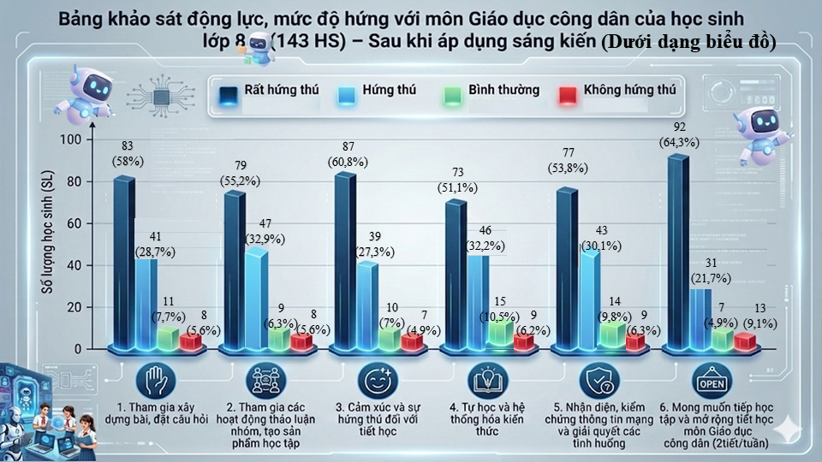
Infographic dạng biểu đồ minh họa cho bảng khảo sát sau áp dụng sáng kiến
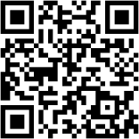 | QR Infographic dạng biểu đồ minh họa bảng khảo sát sau áp dụng sáng kiến
Qua bảng khảo sát sau khi thực hiện sáng kiến, có thể thấy rõ sự chuyển biến tích cực ở học sinh bao gồm nhận thức, thái độ, cảm xúc, động lực, năng lực đặc thù của học sinh ở môn Giáo dục công dân 8, cụ thể:
- Mức độ “Rất hứng thú” ở tiêu chí cảm xúc đạt 60,8%, đặc biệt có đến 64,3% học sinh mong muốn mở rộng tiết học. So với thực trạng trước khi áp dụng (vốn đa số là mức “Bình thường”), đây là một bước tiến dài. Chứng tỏ “AI” đã thực sự thổi hồn, đem làn gió mới đến cho môn học, biến một số nội dung trong các mạch kiến thức vốn khô khan thành những trải nghiệm công nghệ hấp dẫn.
- Khả năng nhận diện, kiểm chứng thông tin mạng, giải quyết các tình huống (tiêu chí 5) đạt tổng mức tích cực là 83,9%. Chứng minh rằng hệ sinh thái số không chỉ để giải trí mà thực sự tác động đến tư duy phản biện, rèn luyện đạo đức số, điều chỉnh hành vi – năng lực cốt lõi nhất của môn học.
- Tỉ lệ học sinh tích cực tương tác và thảo luận nhóm, tạo sản phẩm học tập tăng mạnh. Điều này phản ánh việc ứng dụng Plickers, Beeclass, AI-Gemini (tạo sản phẩm số),…giúp các em không còn sợ sai, lo lắng bản thân không làm được (đặc biệt là tạo sản phẩm học tập, một điều mà các em học sinh không có năng khiếu về mĩ thuật, tư duy thẩm mĩ lo sợ mỗi khi nhắc đến), tạo ra môi trường học tập bình đẳng. Mức độ “Không hứng thú” đã giảm sâu xuống dưới 10% ở tất cả các tiêu chí đã một lần nữa chứng minh sự tác động sâu sắc của hệ thống các giải pháp trong sáng kiến.
Từ những dữ liệu khảo sát trên là minh chứng xác thực phản ánh rõ rệt về tính khả thi, hiệu quả thiết thực của sáng kiến mang lại, khẳng định việc ứng dụng hệ sinh thái số và trí tuệ nhân tạo (AI) trong công tác giảng dạy môn Giáo dục công dân là hướng đi đúng đắn, đáp ứng được mục tiêu phát triển năng lực đặc thù đối với học sinh bậc Trung học cơ sở.
- Chuyển biến về các nhóm năng lực đặc thù
Nhóm năng lực | Sự chuyển biến thực tế qua ứng dụng AI và hệ sinh thái số
Năng lực điều chỉnh hành vi | Học sinh không chỉ học thuộc các chuẩn mực đạo đức mà thông qua việc tương tác với trợ giảng AI và các tình huống giả lập, các em đã biết tự đánh giá và điều chỉnh thái độ. Sự chuyển biến từ việc biết luật sang tự giác thực hiện luật được thể hiện rõ qua cách các em ứng xử trên môi trường số và tại lớp học.
Năng lực phát triển bản thân | Hệ sinh thái số (Plickers, Beeclass, triển lãm 3D “Panorama”,..) và trí tuệ nhân tạo (AI-Chat GPT, AI-Gemini,…) đã tạo không gian cho học sinh tự chủ trong học tập. Việc tự thiết kế infographic, làm chủ câu lệnh (Prompt) để tìm kiếm kiến thức, phản biện, kiểm chứng phản hồi AI, giúp các em hình thành tư duy độc lập, biết xác định mục tiêu và tự hoàn thiện các kỹ năng số cần thiết của một công dân số tương lai.
Năng lực giải quyết vấn đề kinh tế (Tìm hiểu và tham gia hoạt động kinh tế - xã hội) | Thông qua việc phân tích dữ liệu thực tế từ AI và các dự án học tập số, học sinh đã từng bước biết liên hệ kiến thức môn học với các vấn đề kinh tế - xã hội tại địa phương. Các em biết nhận diện đúng – sai, có cái nhìn đa chiều trước các thông tin trên môi trường số, từ đó phản biện với các thông tin tiêu cực.
- Tiến bộ về kết quả học tập
Bảng thống kê chuyển biến kết quả học tập giữa HKI (trước khi áp dụng sáng kiến) và cuối HKI (sau khi áp dụng sáng kiến) ở môn Giáo dục công dân của học sinh khối 8
Mức độ đánh giá | Trước áp dụng sáng kiến | Sau áp dụng sáng kiến | Chênh lệch (Phát triển)
 | SL (%) | SL (%) | (%)
Tốt | 35 (24,5%) | 101 (70,6%) | +46,1%
Khá | 36 (25,2%) | 29 (20,3%) | -4,9%
Đạt | 62 (43,3%) | 11 (7,7%) | -35,6%
Chưa đạt | 10 (7,0%) | 2 (1,4%) | -5,6%
Từ bảng thống kê, cho thấy:
- Trước khi áp dụng tỉ lệ học sinh đạt mức Tốt (24,5%) cho thấy một nhóm nhỏ học sinh có năng khiếu và thái độ học tập tích cực sẵn có, tuy nhiên dù nền tảng học sinh khá tốt, nhưng các em vẫn cần một cú hích công nghệ để biến kiến thức tĩnh thành năng lực hành động thực tế.. Sau triển khai sáng kiến hệ sinh thái số, AI, con số này đã bùng nổ lên 70,6%, điều này chứng minh hệ thống các giải pháp không chỉ giúp cho học sinh có mức học chưa tốt chuyển biến mà còn là đòn bẩy giúp nhóm học sinh khá, tốt khai phá tư duy, từng bước làm chủ công cụ số để giải quyết các vấn đề liên quan đến các mạch nội dung trong chương trình tốt hơn.
- Việc kéo giảm mức độ Chưa đạt từ 7,0% xuống còn 1,4% phản ánh tính nhân văn và hiệu quả của hệ thống các giải pháp. AI đã thể hiện tốt vai trò giúp những học sinh vốn thụ động, gặp khó khăn trong việc hệ thống hóa kiến thức lý thuyết, kể cả học sinh trước giờ lo ngại làm sản phẩm học tập vì không có năng khiếu mĩ thuật, có thể thực hành qua các dự án thiết kế infographic và không gian ảo 3D, hướng đến phát triển tốt năng lực đặc thù.
- Tỉ lệ học sinh mức Đạt giảm mạnh từ 43,3% xuống 7,7% để dịch chuyển thẳng lên mức tốt là minh chứng thực tiễn cho việc hệ thống các giải pháp trong sáng kiến đã dần thay đổi hoàn toàn phương thức học tập, từ học để thuộc sang học để kiến tạo sản phẩm, để phát triển năng lực, rèn luyện hành vi, đạo đức trong môi trường số. Sự chuyển biến này lần nữa khẳng định tính đúng đắn của việc cá nhân hóa lộ trình học tập thông qua hệ thống tích lũy điểm Beeclass.
Sáng kiến không chỉ bứt phá chất lượng giảng dạy và năng lực đặc thù cho học sinh mà còn góp phần xây dựng môi trường học tập hiện đại nâng cao uy tín, hiệu suất đào tạo của nhà trường, kết nối hiệu quả với phụ huynh. Sáng kiến khẳng định vị thế của người giáo viên là người dẫn dắt trải nghiệm, khơi gợi cảm xúc và kiến tạo giá trị công dân số bền vững.
11. Danh sách những người đã tham gia áp dụng thử hoặc áp dụng sáng kiến lần đầu (nếu có, thì kèm theo bản xác nhận và đánh giá hiệu quả của người áp dụng thử theo mẫu số 10 kèm theo phụ lục này);
Số  TT | Họ và tên | Ngày tháng năm sinh | Nơi công tác (hoặc nơi thường trú) | Chức danh | Trình độ chuyên môn | Đánh giá tóm tắt hiệu quả sau khi áp dụng thử
Tôi (chúng tôi) xin cam đoan mọi thông tin nêu trong đơn là trung thực, đúng sự thật và hoàn toàn chịu trách nhiệm trước pháp luật./.
Lấp Vò, ngày 28 tháng 04 năm 2026
NGƯỜI NỘP ĐƠN

Nguyễn Văn Chức

PHỤ LỤC SÁNG KIẾN KINH NGHIỆM
“Ứng dụng hệ sinh thái số và trí tuệ nhân tạo (AI) nhằm phát triển năng lực đặc thù đối với học sinh trong dạy học môn Giáo dục công dân 8”
STT | Nội dung | Mã QR
1 | Đơn yêu cầu công nhận sáng kiến | 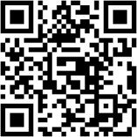
2 | Sơ đồ Quy trình vận hành hệ sinh thái số và trí tuệ nhân tạo (AI) trong dạy học môn Giáo dục công dân 8 (Dạng Infographic) | 
3 | Tiết tổ chức hoạt động dùng thẻ Plickers (lớp 8/2) | 
4 | Prompt (câu lệnh) để AI – Gemini phân tích dữ liệu từ Plickers | 
5 | Kết quả AI “Gemini” phân tích dữ liệu từ Plickers và đưa ra giải pháp hỗ trợ | 
6 | Vận hành tương tác Beeclass trong tiết dạy | 
7 | Kết quả AI “Gemini” phân tích dữ liệu từ Beeclass và đưa ra các gợi ý cá nhân hóa học sinh | 
8 | Hướng dẫn HS, PHHS truy cập Beeclass bằng mã số riêng | 
9 | Trợ giảng ảo khởi động chủ đề 2 Tôn trọng sự đa dạng của các dân tộc | 
10 | Trợ giảng ảo khởi động chủ đề 10 Quyền và nghĩa vụ lao động của công dân | 
11 | Học sinh lớp 8/1 hào hứng tham gia hoạt động khởi động ở chủ đề 10 với sự hướng dẫn của “Trợ giảng ảo” | 
12 | Tiết học khám phá (Tham quan sản phẩm Infographic của các nhóm trong không gian triển lãm 3D kết hợp khám phá kiến thức về quy định của pháp luật đối với lao động chưa thành niên của chủ đề 10) | 
13 | Giới thiệu sử dụng không gian triển lãm 3D | 
14 | Infographic dạng biểu đồ minh họa bảng khảo sát động lực, mức độ hứng thú với môn Giáo dục công dân của học sinh lớp 8 sau áp dụng sáng kiến | 

Tên cơ sở được yêu cầu công nhận sáng kiến.
Tên của sáng kiến.
Tên và địa chì của chủ đầu tư tạo ra sáng kiến
Điện từ, viễn thông, tự động hóa, công nghệ thông tin; Nông lâm ngư nghiệp và môi trường; Cơ khi, xây dựng, giao thông vận tải Dịch vụ (ngân hàng, du lịch, giáo dục, y tê...) Khác...
cần nêu rõ các nội dung theo quy định tại Điểm d Khoản 1 Điều 5 của Thông tư sổ 18/2013/TT- BKHCN hướng dẫn thi hành một sổ quy định của Điều lệ Sáng kiến.

